1. Первый кандидат в поиске, нет в избранном

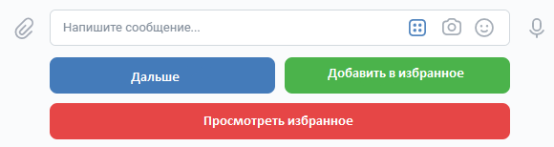

1. Первый кандидат в поиске, есть в избранном

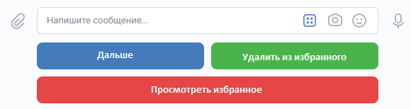

1. Второй и последующие кандидаты, нет в избранном

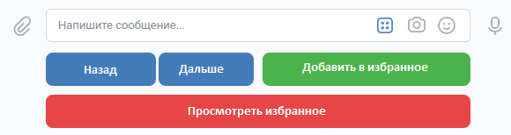

1. Второй и последующие кандидаты, в избранном

